Урок №121-122
Тема урока: Параллельные прямые в пространстве
Повторение:
- Верно ли, что если концы отрезка лежат в данной плоскости, то и его середина лежит в данной плоскости?
- Могут ли две плоскости иметь общую точку, но не иметь общей прямой?
- Точка А не лежит в плоскости KMN. Назовите прямую пересечения плоскостей AMN и AKM.
- Даны точки А, В, С и D. Плоскость α проходит через прямую АВ, но не проходит через точку С. Прямые AD и ВС пересекаются в точке В. Сколько данных точек лежит в плоскости α?
- В пространстве даны прямая и точка. Сколько различных плоскостей можно через них провести?
- Верно ли, что если три данные точки лежат в одной плоскости, то они не лежат на одной прямой?
- Могут ли три прямые иметь общую точку, но не лежать в одной плоскости?
- Три прямые пересекаются в точке А. Через данную точку необходимо провести плоскость, содержащую ровно две из трех данных прямых.
Сколько таких плоскостей можно провести? Рассмотрите все возможные случаи.
Самопроверка:
1 | Да
2 | Нет
3 | АМ
4 | три
5 | Одну или бесконечно много
6 | Нет
7 | Да
8 | Три или не одной

Ранее в планиметрии мы с вами уже рассматривали взаимное расположение двух прямых на плоскости. Напомню, что возможны три случая:
Первый случай. Прямые параллельны, т.е. две прямые не имеют общих точек.
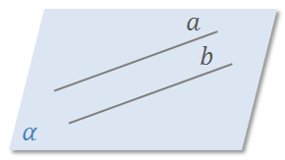
Второй случай. Прямые пересекаются, т.е. две прямые имеют одну общую точку.
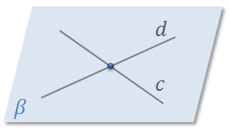
И третий случай. Прямые совпадают, т.е. имеют более чем одну общую точку.
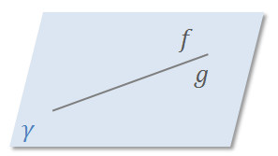
Теперь перейдем к стереометрии. Напомню, что стереометрия изучает свойства фигур в пространстве.
Рассмотрим прямоугольный параллелепипед ABCDA₁B₁C₁D₁. Как вы уже знаете, параллелепипед – это пространственное тело.
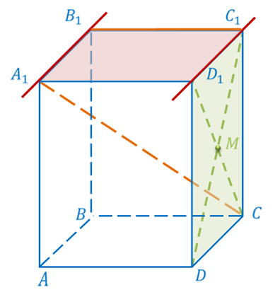
Прямые, на которых лежат его ребра, например, A₁B₁, D₁C₁ и DC – параллельны. Прямые, через которые проходят диагонали его грани, например, D₁C₁ и DC – пересекаются. А вот прямые, на которых лежат диагональ параллелепипеда A₁C и ребро B₁C₁ называются скрещивающимися.
Сделаем вывод: две прямые в пространстве могут пересекаться, быть параллельными или скрещиваться.
Пересекающиеся и параллельные прямые задают некоторую плоскость. Скрещивающиеся прямые – это прямые, через которые нельзя провести плоскость.
Давайте подробно остановимся на случае с параллельными прямыми в пространстве.
Определение. Две прямые в пространстве называются параллельными, если они лежат в одной плоскости и не пересекаются.

Обратите внимание, что оговорка «если они лежат в одной плоскости» в определении очень важна. Так как в стереометрии мы с вами рассматриваем трехмерное пространство и, если две прямые лежат в разных плоскостях, то нельзя говорить про их параллельность. Параллельными прямые могут быть только если лежат в одной плоскости.
Если прямые а и b параллельны, то это обозначают следующим образом . Читают «прямая а параллельна прямой b».
Посмотрим внимательно на рисунок.
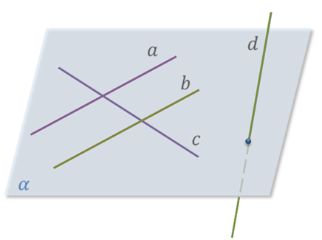
Здесь прямые а и b параллельны. А вот прямые а и c, b и d– не параллельны.
Приведем несколько примеров параллельных прямых в пространстве. Знакомые каждому железнодорожные рельсы.
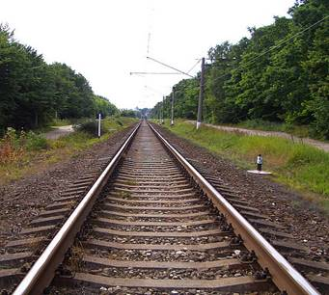
На ровной местности их можно рассматривать, как параллельные прямые.
А посмотрите внимательно на свою тетрадь. Обратите внимание, противоположные края тетрадного листа также лежат на параллельных прямых.
Прямые, по которым плоскость стены комнаты пересекает плоскости потолка и пола. Они также являются параллельными.

3.Закрепление (решение задач)

Задача 1.

Дано: М - середина BD; N - середина CD; Q - середина АС; Р - середина АВ; AD = 12 см; ВС = 14 см (рис. 5).
Найти: PMNQP - ?

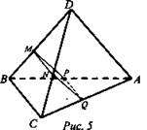

Задача 2.
Дан куб . Параллельны ли прямые: а) и ; б) и ; в) и ; г) и ?
